3.3 Množiny daných vlastností

Množina bodov s konštantnou vzdialenosťou:
- od bodu – kružnica so stredom v tomto bode a polomerom rovným danej
vzdialenosti
=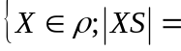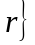
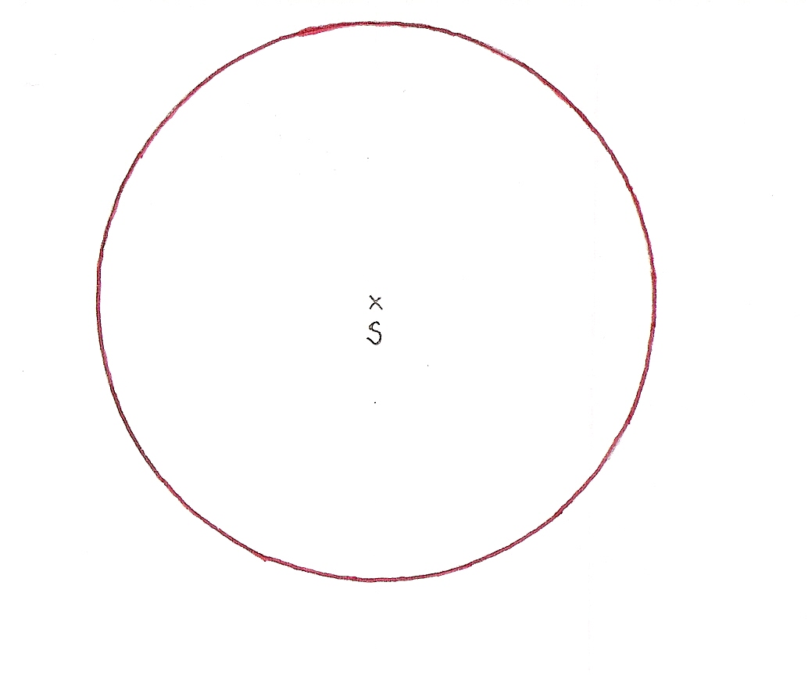
- od priamky – dve rovnobežné priamky v danej vzdialenosti v navzájom opačných
polrovinách = hranica pásu = ekvidištanta
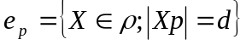
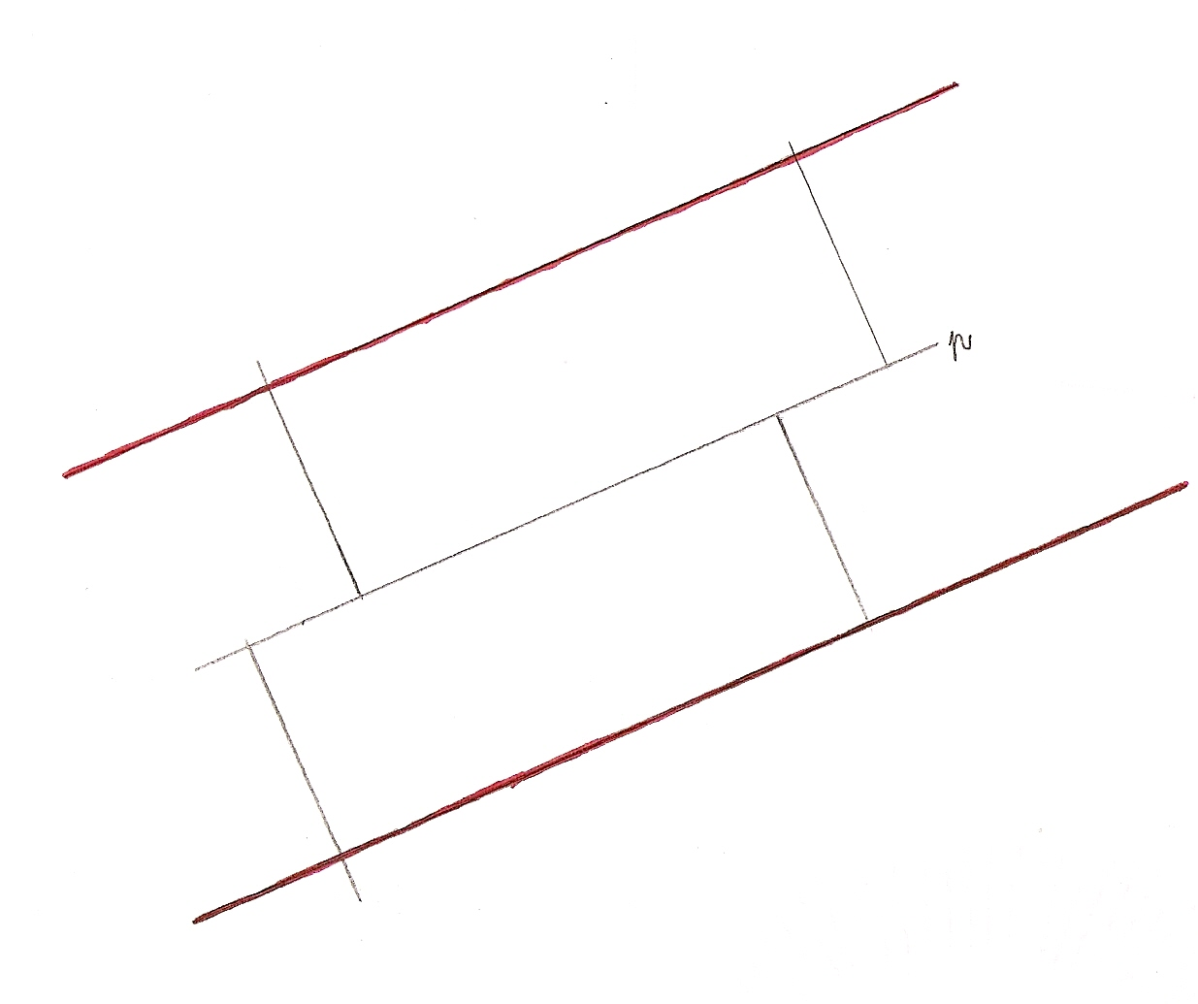
- od kružnice – dve kružnice sústredné s danou kružnicou = ekvidištanta kružnice
– ak je vzdialenosť d>r, potom len jedna kružnica
– 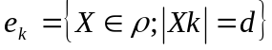
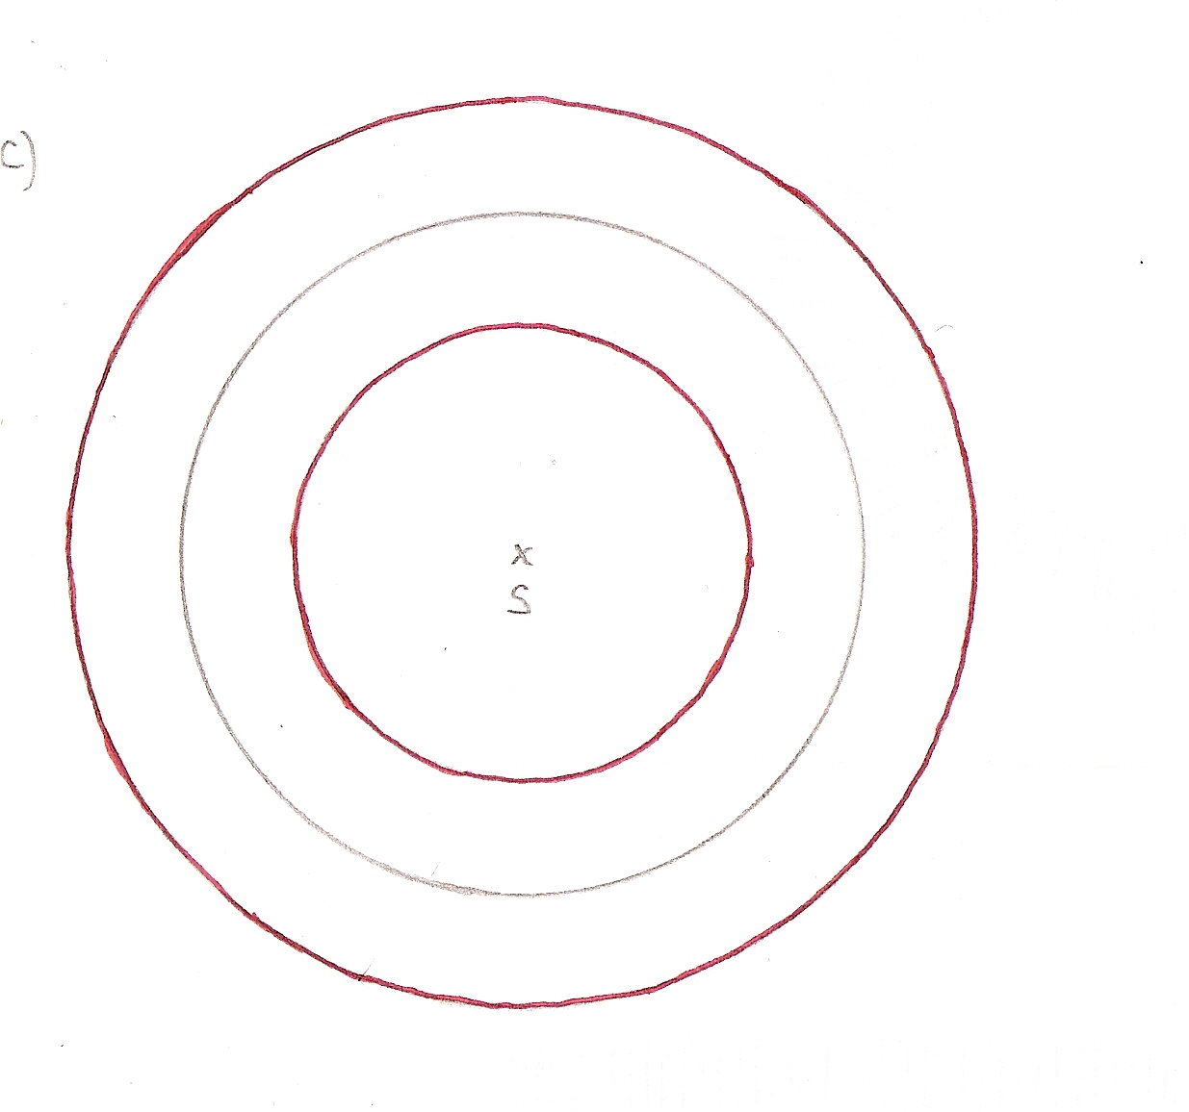

Množina bodov s rovnakou vzdialenosťou od:
- dvoch bodov – os úsečky
– 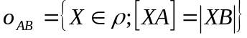
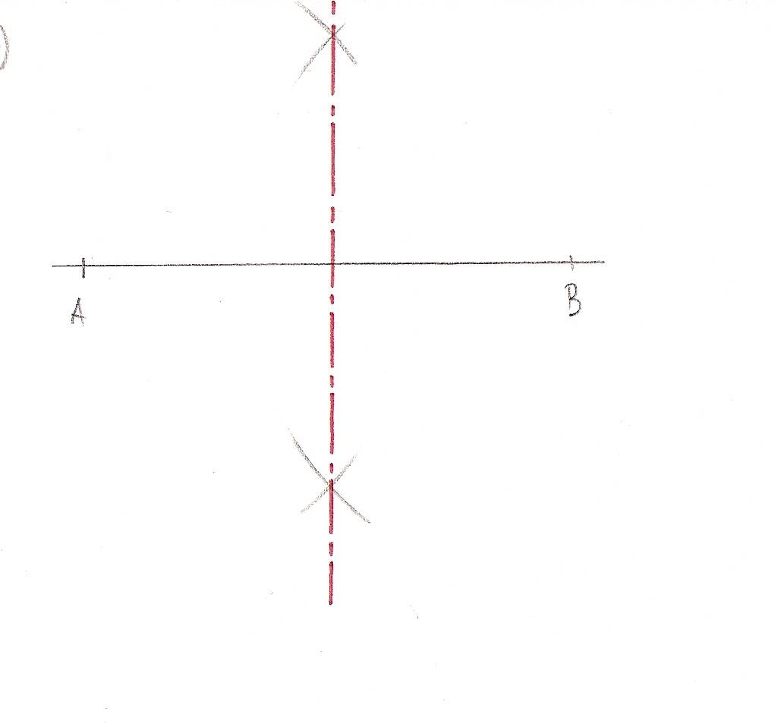
- dvoch rovnobežných priamok – os pásu
– 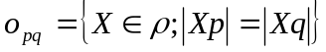
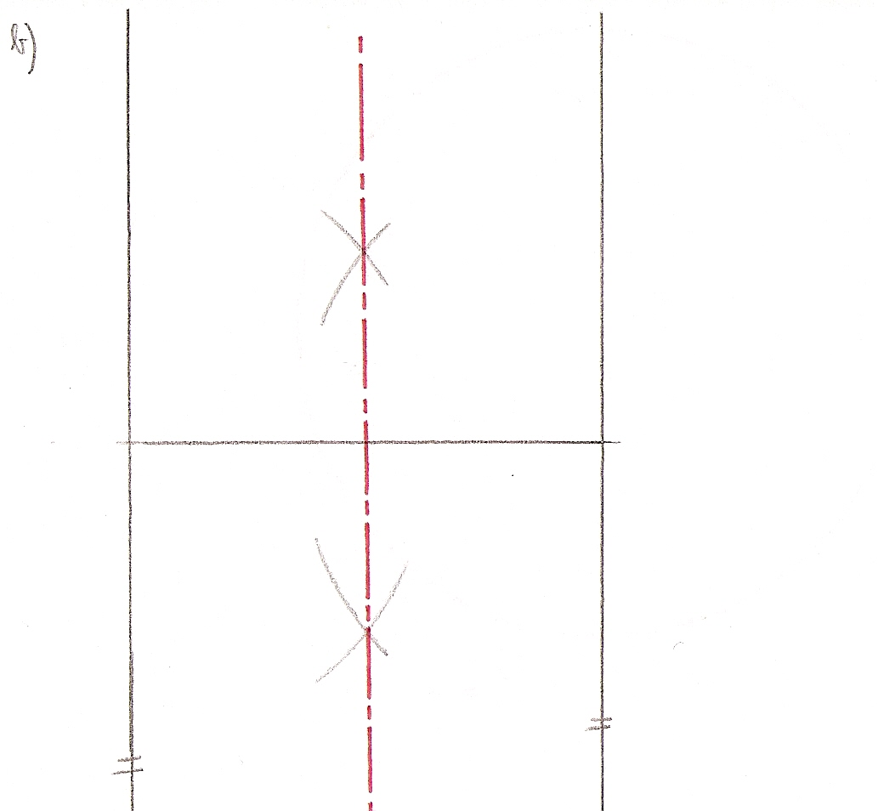
- dvoch rôznobežných priamok – os uhla
– 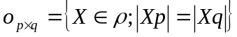
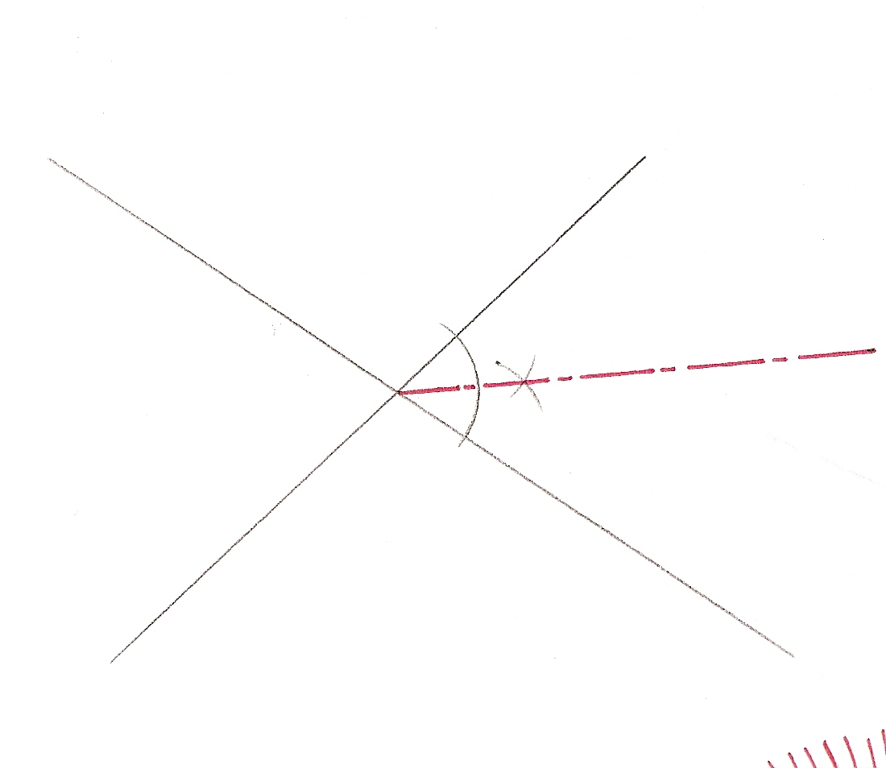
Množina bodov, ktoré majú vzdialenosť:
- od daného bodu menšiu ako 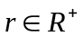 - kruh bez hraničnej kružnice (polomer=r)
- 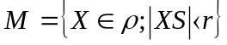
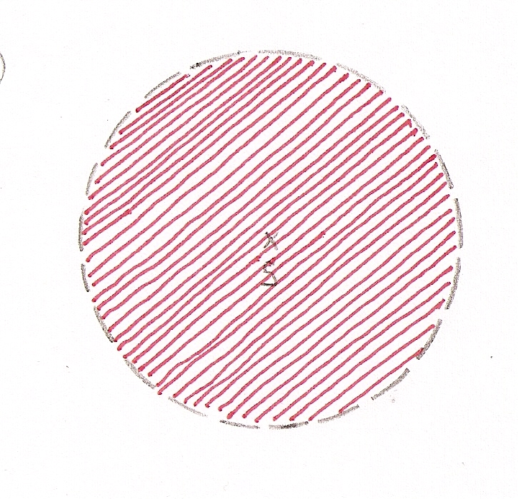
- od daného bodu väčšiu ako - vonkajšia oblasť kružnice
- 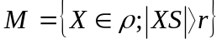
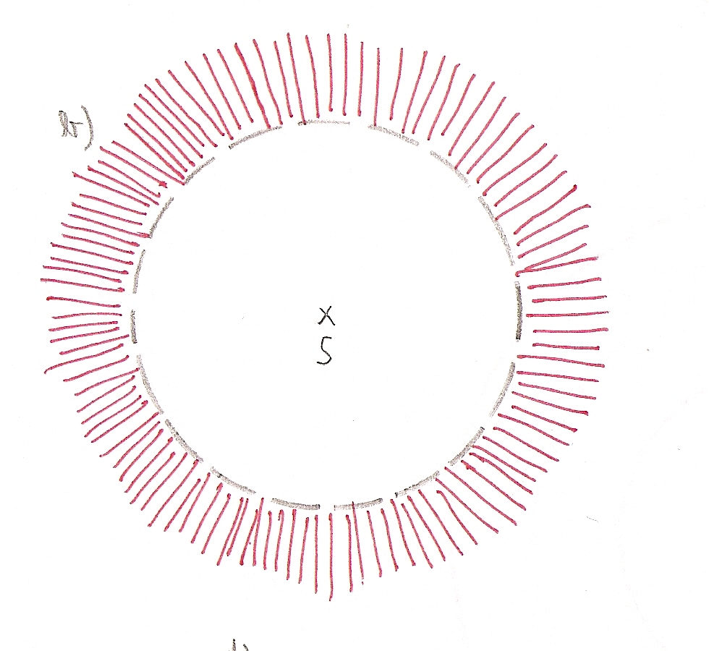
- od danej priamky menšiu ako 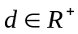- pás hraničných priamok
- 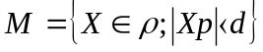
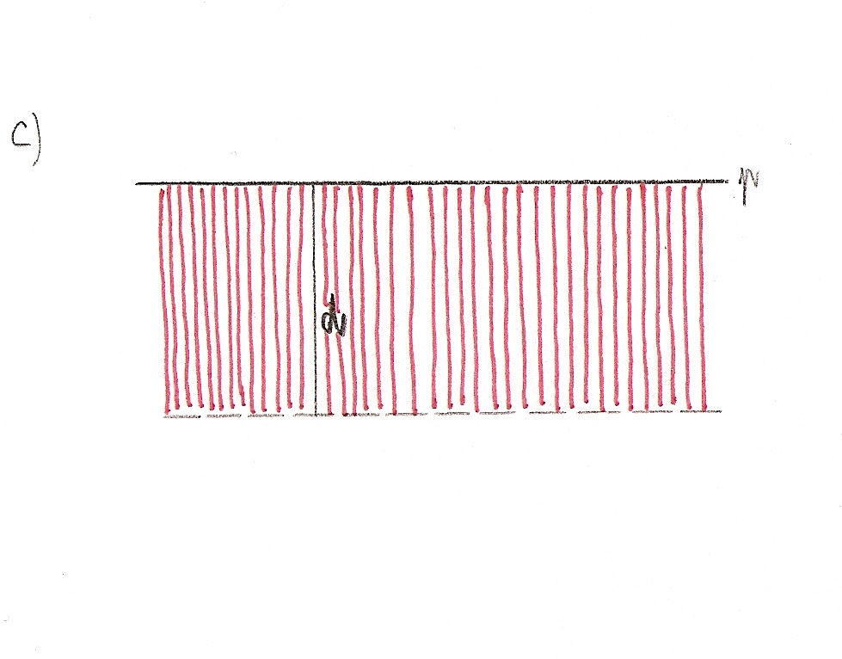
- od danej priamky väčšiu ako - oblasť mimo pásu
- 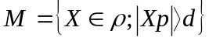
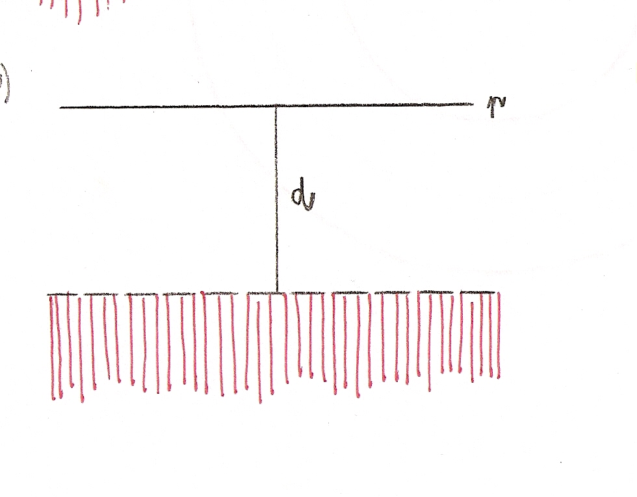
- od jedného bodu väčšiu ako od druhého - 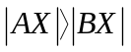- polrovina určená osou
úsečky AB a bodom B bez hraničnej
priamky (osi úsečky)
- 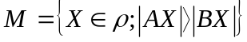
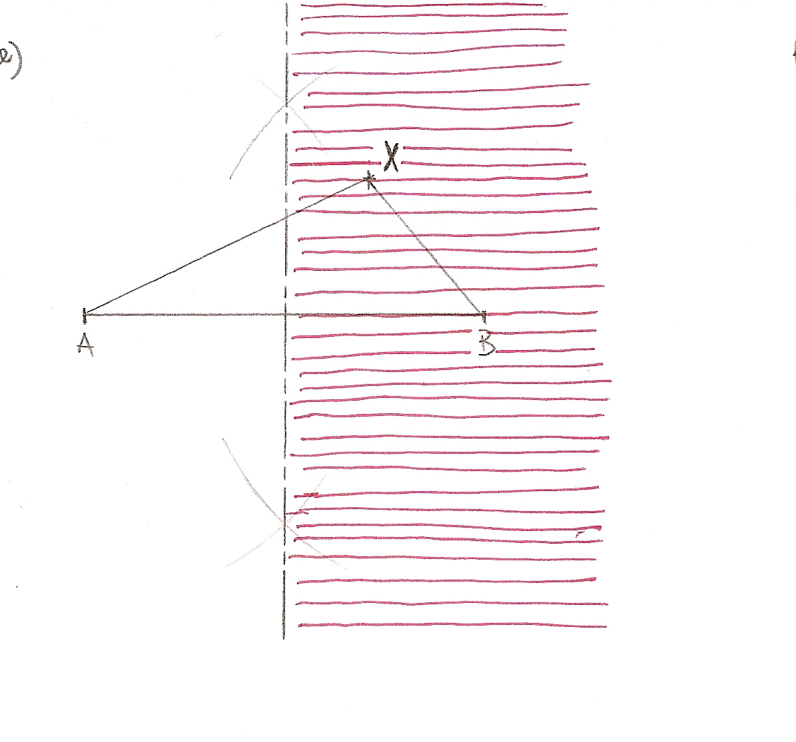
- od jednej priamky väčšiu ako od druhej - 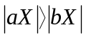-polrovina určená osou pása
a ľubovoľným bodom priamky b bez
hraničnej priamky (osi pása)
- 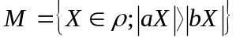
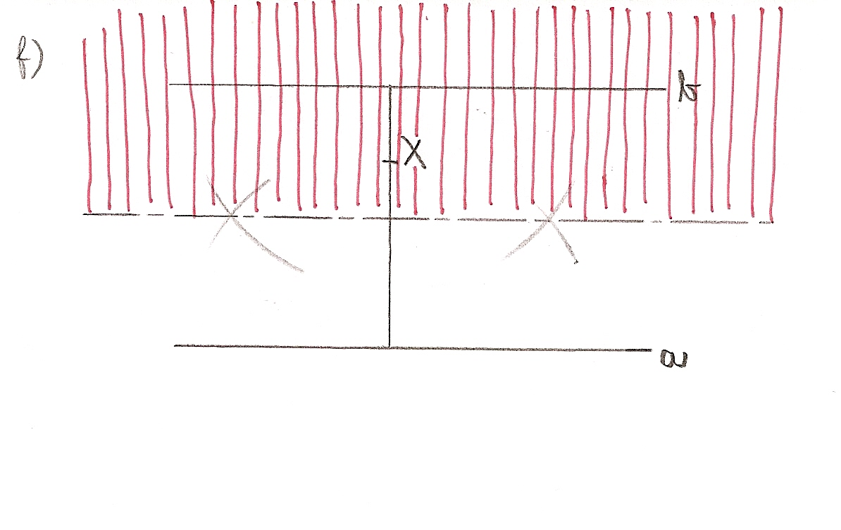
Znázornenie množiny bodov 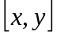:
y * f(x) ==> f: y = x²-1
* = 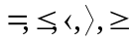
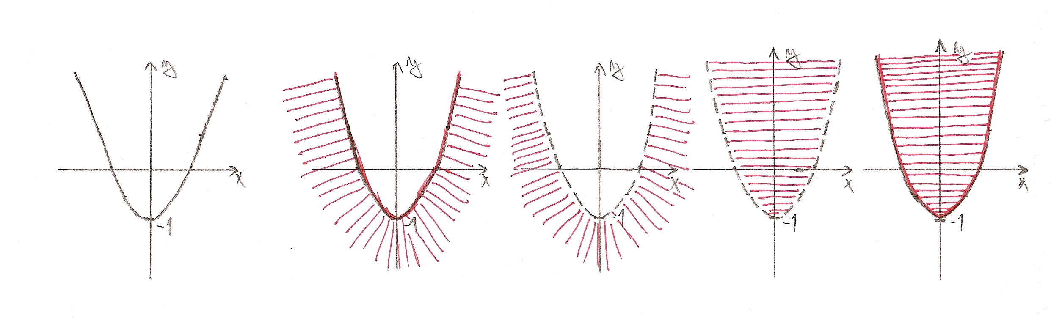
y = x² - 1 